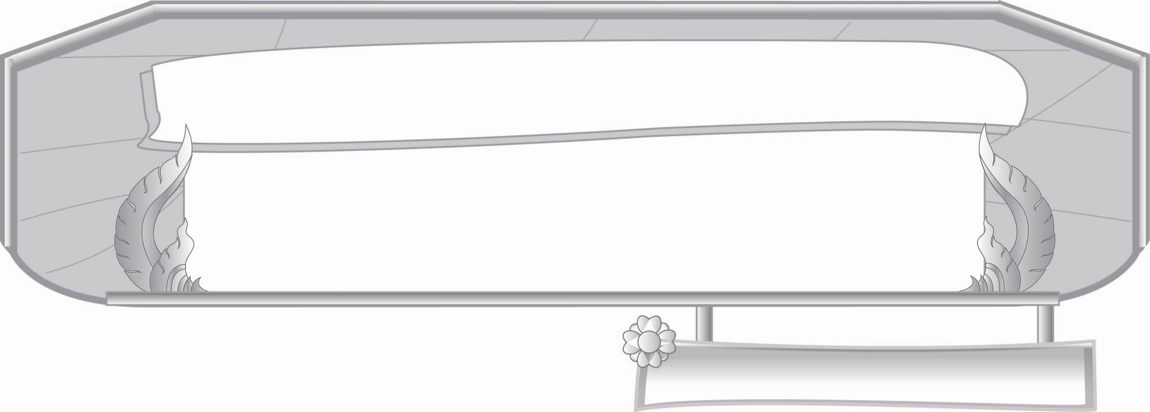
หน่วยการเรียนรู้ที่ ๗
อักษรนำ...ทำให้เสียงต่างไป
แผนการจัดการเรียนรู้ที่ ๔

อักษรนำในชีวิตประจำวันรอบตัวเรา
ชั้นประถมศึกษาปีที่ ๓ เวลา ๑ ชั่วโมง
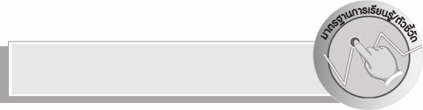
มาตรฐานการเรียนรู้/ตัวชี้วัด

มาตรฐานการเรียนรู้
มาตรฐาน ท ๑.๑ ใช้กระบวนการอ่านสร้างความรู้และความคิดเพื่อนำไปใช้ตัดสินใจ แก้ปัญหาในการดำเนินชีวิตและมีนิสัยรักการอ่าน
ตัวชี้วัด
ท ๑.๑ ป. ๓/๑ อ่านออกเสียงคำ ข้อความ เรื่องสั้นๆ และบทร้อยกรองง่าย ๆ ได้ถูกต้อง คล่องแคล่ว
ท ๑.๑ ป. ๓/๒ อธิบายความหมายของคำและข้อความที่อ่าน
มาตรฐานการเรียนรู้
มาตรฐาน ท ๔.๑ เข้าใจธรรมชาติของภาษาและหลักภาษาไทย การเปลี่ยนแปลงของภาษา
และพลังของภาษา ภูมิปัญญาทางภาษา และรักษาภาษาไทยไว้เป็นสมบัติของชาติ
ตัวชี้วัด
ท ๔.๑ ป. ๓/๑ เขียนสะกดคำและบอกความหมายของคำ
ท ๔.๑ ป. ๓/๔ แต่งประโยคง่าย ๆ

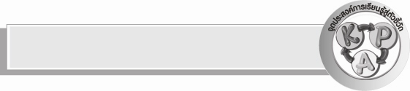
จุดประสงค์การเรียนรู้สู่ตัวชี้วัด

๑. บอกลักษณะของคำที่เป็นอักษรนำ (K)
๒. ยกตัวอย่างคำที่เป็นอักษรนำ (P)
๓. จำแนกคำที่เป็นอักษรนำจากคำอื่นได้ (P)
๔. เห็นความสำคัญของอักษรนำ (A)


สาระสำคัญ

คำที่ใช้ในชีวิตประจำวันรอบตัวเราหลายคำเป็นอักษรนำ

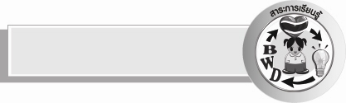
สาระการเรียนรู้

อักษรนำที่ใช้รอบตัวเรา


สมรรถนะสำคัญของผู้เรียน

- ความสามารถในการสื่อสาร
- ทักษะการอ่าน
- ทักษะการเขียน
- ทักษะการฟัง การดู และการพูด
- ความสามารถในการคิด
- การให้เหตุผล
- การจัดระบบความคิดเป็นแผนภาพ
- การจำแนก
- การสรุปความรู้
- ความสามารถในการแก้ปัญหา
- ความสามารถในการใช้ทักษะชีวิต


คุณลักษณะอันพึงประสงค์

ใฝ่เรียนรู้
ตัวชี้วัดที่ ๔.๑ ตั้งใจ เพียรพยายามในการเรียนและเข้าร่วมกิจกรรมการเรียนรู้
ตัวชี้วัดที่ ๔.๒ แสวงหาความรู้จากแหล่งเรียนรู้ต่าง ๆ ทั้งภายในและภายนอกโรงเรียนด้วยการเลือกใช้สื่ออย่างเหมาะสม บันทึกความรู้วิเคราะห์ สรุปเป็นองค์ความรู้ และสามารถนำไปใช้ในชีวิตประจำวันได้
รักความเป็นไทย
ตัวชี้วัดที่ ๗.๒ เห็นคุณค่าและใช้ภาษาไทยในการสื่อสารได้อย่างถูกต้องและเหมาะสม

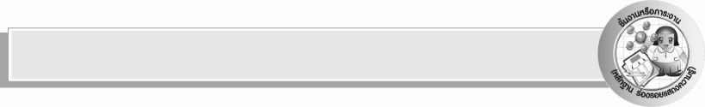
ชิ้นงานหรือภาระงาน (หลักฐาน ร่องรอยแสดงความรู้)

ผลงานการแต่งประโยคจากอักษรนำที่กำหนดให้

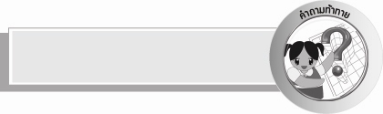
คำถามท้าทาย

อักษรนำ นำไปใช้ทำอะไรได้บ้าง


การจัดกิจกรรมการเรียนรู้

๑. ครูให้นักเรียนอ่านคำที่มีอัษรนำในชีวิตประจำวันจากบัตรคำที่ครูติดบนกระดาน พร้อมปรบมือให้จังหวะ ดังนี้
ตัวตลกเฉลิมฉลองแผลถลอกลิงแสมเข็ดขยาด
ขมีขมันสยดสยองสนิทสนมสลัดผักหลับสนิท
หงอยเหงาสงบเสงี่ยมสว่างไสวขมวดคิ้วมือสลัว
ตลับแป้งหลักแหลมมุ่งหวังหมักหมมเหลืองอร่าม
คำเฉลยไหวพริบหวาดระแวงเหลียวหลังเงียบสงัด
ขนมหวานอย่าดื้ออยากได้อยู่อย่างพอเพียง

๒. ครูชวนนักเรียนสนทนาถึงคำที่มีอักษรนำในชีวิตประจำวันที่นักเรียนอ่านพร้อมกัน โดยครูใช้คำถาม ดังนี้
- คำไหนที่ไม่ใช่อักษรนำ (ตัว, แผล, ลิง, เข็ด, ผัก, คิ้ว, มืด, แป้ง, มุ่ง, คำ, พริบ, ระแวง, เงียบ, ดื้อ, ได้, พอเพียง)
- พยัญชนะต้นตัวแรกของแต่ละคำเป็นอักษรอะไร (ส่วนใหญ่เป็นอักษรสูง, ยกเว้น ตลก, ตลับ, อร่าม, อย่า, อย่าง, อยู่ เป็นอักษรกลาง)
- พยัญชนะต้นตัวที่สองของแต่ละคำเป็นอักษรอะไร (อักษรต่ำ)
๓. ให้นักเรียนช่วยกันยกตัวอย่างคำที่มีอักษรนำในชีวิตประจำวัน
๔. ครูและนักเรียนร่วมกันสรุปความหมายของอักษรนำจากคำที่มีอักษรนำในชีวิตประจำวันอีกครั้ง
๕.ให้นักเรียนศึกษาคำศัพท์พื้นฐาน...ฝึกอ่านฝึกเขียน โดยให้นักเรียนอ่านในใจ ๑ เที่ยว และครูขออาสาสมัครนักเรียนออกมาอ่านนำให้เพื่อนอ่านตามพร้อมกัน ศึกษาความหมายของคำ ครูอธิบายความหมายของคำที่ควรรู้เพิ่มเติม หรือให้นักเรียนฝึกเปิดพจนานุกรมจากคำที่อยากรู้
๖. ให้นักเรียนเลือกคำศัพท์พื้นฐาน...ฝึกอ่านฝึกเขียนมาแต่งประโยค ๕ คำ
ตัวอย่าง ๑) หนีเตลิด ฝูง กระต่าย หนีเตลิด เมื่อพบเสือ
๒) เหน็ดเหนื่อย เขารู้สึกเหน็ดเหนื่อย ในการเดินทางไกล
๓) หน้าสลด น้องหน้าสลด เพราะทำแจกันของคุณแม่แตก
๔) หวุดหวิด ทีมฟุตบอลของโรงเรียนชนะคู่แข่งมาได้อย่างหวุดหวิด
๕) สมัครสมาน ชาวไทยต่างพร้อมใจกันจุดเทียนชัยแสดงความสมัครสมานสามัคคีเพื่อถวายแด่นายหลวง
๗. ให้นักเรียนและครูร่วมกันสรุปความรู้ดังนี้ คำที่ใช้ในชีวิตประจำวันรอบตัวเราหลายคำเป็นอักษรนำ
๘. ให้นักเรียนร่วมกันแสดงความคิดเห็น โดยครูใช้คำถามท้าทาย ดังนี้
๏ อักษรนำ นำไปใช้ทำอะไรได้บ้าง


การจัดบรรยากาศเชิงบวก

ให้นักเรียนแสดงออกอย่างมั่นใจ ใช้ความสามารถเต็มตามศักยภาพ ใช้ความคิดสร้างสรรค์
ครูเสริมแรงบวก เกิดการเรียนรู้ร่วมกันอย่างมีความสุขสนุกสนาน


สื่อการเรียนรู้

๑. บัตรคำ
๒. แถบประโยค
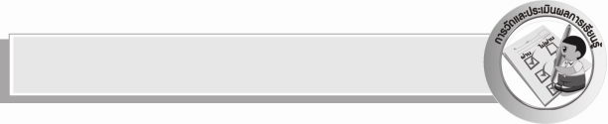
การวัดและประเมินผลการเรียนรู้

๑. วิธีการวัดและประเมินผล
๑) สังเกตพฤติกรรมของนักเรียนในการเข้าร่วมกิจกรรม
๒) ตรวจผลงานของนักเรียน
๒. เครื่องมือ
แบบสังเกตพฤติกรรมการเข้าร่วมกิจกรรม
๓. เกณฑ์การประเมิน
การประเมินพฤติกรรมการเข้าร่วมกิจกรรม
ผ่านตั้งแต่ ๒ รายการ ถือว่า ผ่าน
ผ่าน ๑ รายการ ถือว่า ไม่ผ่าน

ความรู้เพิ่มเติมสำหรับครู

๑. การอ่านแบบแจกลูก เป็นการอ่านโดยยึดพยัญชนะต้นเป็นหลัก ยึดสระเป็นหลัก หรือยึดสระ
และตัวสะกดเป็นหลัก ซึ่งเปรียบเหมือนแม่แล้วแจกลูกหรือกระจายไปตามพยัญชนะต้น สระ หรือตัวสะกด ดังนี้
- ยึดพยัญชนะต้นเป็นหลัก แจกลูกหรือกระจายตามสระต่าง ๆ
เช่น - ะ - า -  - ี - ึ -ื -ุ -ู
ก - กะ กา กิ กี กึ กื กุ กู
- ยึดสระเป็นหลัก แจกลูกหรือกระจายตามพยัญชนะต้นที่ต้องการ
ก ข ค ง ม ต ห อ
- า กา ขา คา งา มา ตา หา อา
- ยึดสระและตัวสะกดเป็นหลัก แจกลูกหรือกระจายตามพยัญชนะต้นที่ต้องการ
ก ข ค ง ม ต ห อ
- าง กาง ขาง คาง งาง มาง ตาง หาง อาง
๒. การอ่านแบบสะกดคำ
นาง สะกดว่า นอ - อา - งอ นาง
หน้า สะกดว่า หอ - นอ - อา - หนา - ไม้โท หน้า
อินทร์ สะกดว่า ออ - อิ - นอ - ทอ - รอ - การันต์ อิน
สนาม สะกดว่า สอ - นอ - อา - มอ สะ - หนาม


ข้อเสนอแนะของผู้บริหารสถานศึกษา
______________________________________________________________________________
______________________________________________________________________________
______________________________________________________________________________
______________________________________________________________________________
______________________________________________________________________________
______________________________________________________________________________
______________________________________________________________________________
______________________________________________________________________________
______________________________________________________________________________
______________________________________________________________________________
______________________________________________________________________________
______________________________________________________________________________
______________________________________________________________________________
______________________________________________________________________________
______________________________________________________________________________
______________________________________________________________________________
______________________________________________________________________________
______________________________________________________________________________
______________________________________________________________________________
______________________________________________________________________________
______________________________________________________________________________
______________________________________________________________________________
______________________________________________________________________________
______________________________________________________________________________
______________________________________________________________________________

ลงชื่อ_________________________ (ผู้บริหารสถานศึกษา)
(_________________________)
________/________/______


บันทึกหลังการสอน

ผลการจัดการเรียนการสอน

______________________________________________________________________________
______________________________________________________________________________
______________________________________________________________________________
______________________________________________________________________________
______________________________________________________________________________
______________________________________________________________________________

ปัญหา / อุปสรรค

______________________________________________________________________________
______________________________________________________________________________
______________________________________________________________________________
______________________________________________________________________________
______________________________________________________________________________
______________________________________________________________________________

แนวทางแก้ไข

______________________________________________________________________________
______________________________________________________________________________
______________________________________________________________________________
______________________________________________________________________________
______________________________________________________________________________
______________________________________________________________________________

ลงชื่อ________________________ (ผู้บันทึก)
(________________________)
________/________/_______

